回顾 | 中财区块链（2020）：风杀于林莽之中

朱奥森、李琳茹

时间来到2020年，这注定是不平凡的一年。2020年的年初一场至今还在全球范围内肆虐的新冠疫情爆发了，这场前所未有的全球灾难影响到各行各业，全球经济发展也受到很大的影响。但是区块链技术的发展和应用并没有在这场疫情中停滞不前，特别是这几年区块链技术正处于高速发展阶段，所以2020年注定是区块链处于高速发展的一年，重大事件层出不穷，IEO模式的兴衰，Libra和 DCEP，区块链公司的上市，区块链成为了我国的一个重要战略领域等，都说明区块链技术正在快速发展，并逐渐和传统产业接轨。

中央财经大学作为“财经黄埔”，2020年，在数字经济领域的研究和发展也取得了可喜可贺的诸多成就。

1. 2020-1-12

“新变革 新金融 新科技” 主题论坛暨中财大商学院校友会2020年年会，杨学成教授，以“数字科技赋能经济社会改革”为主题，将演讲内容精炼为“BASIC”，通过幽默诙谐的语言、生动贴切的案例，深入展开了包括大数据、区块链与人工智能等板块的发展现状，并对我国数字技术发展的必要性做出了有力阐述

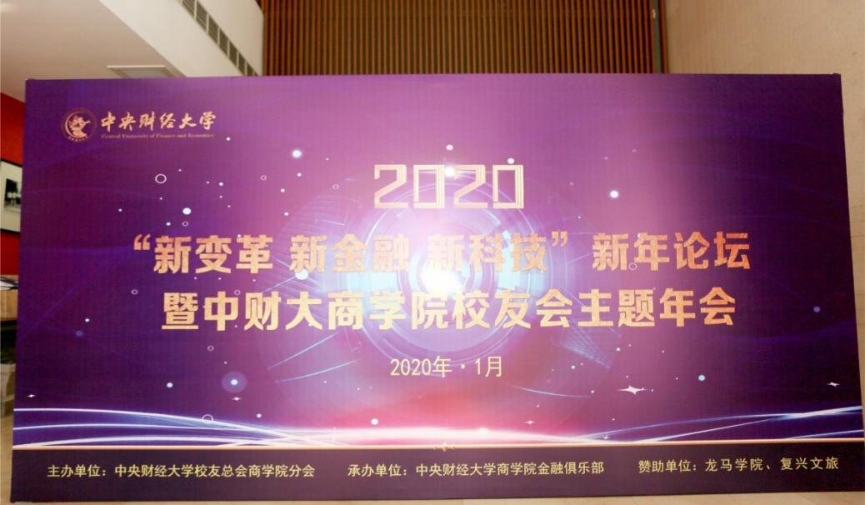

<http://bs.cufe.edu.cn/info/1018/6741.htm>

1. 2020-3-23

张一林 | 第297期金融学院双周学术论坛，主题：技术、信息与中小企业融资——基于区块链共识机制的视角

<http://sf.cufe.edu.cn/info/1183/9025.htm>

1. 2020-4-21

我校教师撰写的案例《京东：首张区块链电子化增值税专用发票》入选毅伟（IVEY）案例库

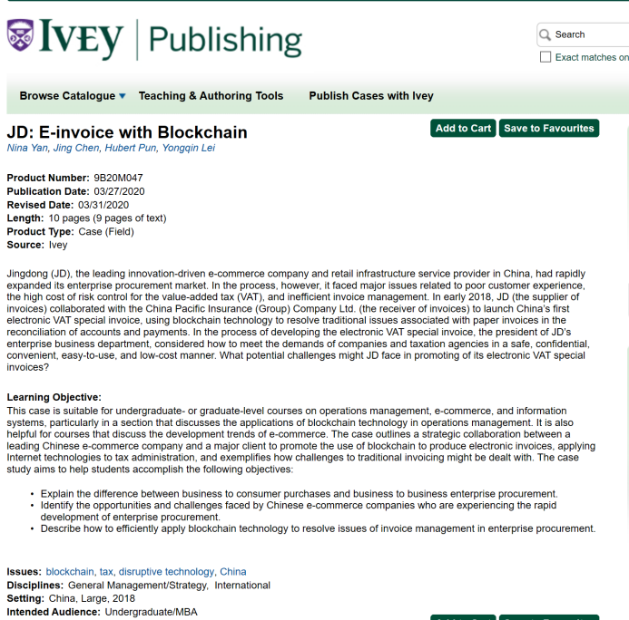

<http://news.cufe.edu.cn/info/1003/21731.htm>

1. 2020-4-22

讲座：“大国博弈视角下的区块链和数字货币”

主讲嘉宾：吴桐，商务部CECBC区块链专委会副主任、数字经济商学院院长、区块链和数字经济领域知名学者

1. 2020-5-9

区块链技术提升数字政府公共服务能力研究 孙宝文 课题获“研究阐释党的十九届四中全会精神国家社会科学基金重点项目”资助立项

<http://news.cufe.edu.cn/info/1002/43686.htm>

1. 6.2020-5-14

中央财经大学财经研究院傅强老师在“中财·沃顿企业家云课堂”做了《数字经济是企业创新变革的新动能》的讲座，分享了数字经济的相关探索及展望。.傅强老师表示，今年我国大力支持的新基建，本质即大数据、云计算、人工智能、区块链、物联网在5G背景下的运用。

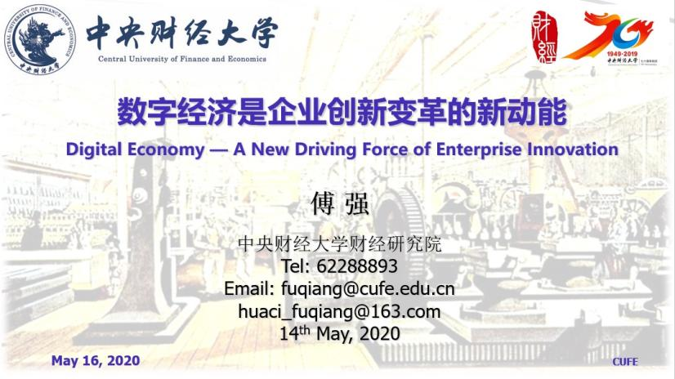

<http://ifer.cufe.edu.cn/info/1032/4015.htm>

1. 2020-6-24

“法学院2020年博士后出站报告会暨法学院第四届博士后论坛”通过线上会议举行，讨论议题有“从制度信用到技术信用--以区块链为视角的法律风险研究”

<http://law.cufe.edu.cn/info/1026/42290.htm>

1. 2020-7-3

为更好发挥中财大财经智库的作用，加强中心专家的校内交流和协作，在国家金融安全教育部工程中心主任会议的倡导下，国家金融安全教育部工程中心于7月3日举办了第四期中财金融智库云会议。第四期会议主要围绕“金融系统性风险的防范与治理”展开。会中，信息学院的高胜副教授以“金融科技与监管科技”为发言主题，介绍了金融科技的内涵及演变，系统阐述了金融科技的生态环境，金融科技的4大核心技术：大数据、云计算、人工智能和区块链。他还从监管科技方面介绍了前沿的监管科技方法——监管沙盒，最后简要介绍了我国的金融科技监管现状。

<http://sf.cufe.edu.cn/info/1103/9741.htm>

1. 2020-7-27

我校财经研究院陈波副研究员受邀担任加拿大影响力最大的产学研创新合作平台Mitacs的项目评审专家，主要评审领域为医疗供应链和区块链技术。陈波博士近些年在全球供应链数字化创新方面开展了前瞻性的研究，担任新一代智能物流网技术PI协议的中国区核心专家，并作为联合国贸易便利性与电子商务中心（UN/CEFACT）追踪与追溯标准工作组专家参与全球供应链数字化标准的开发工作。同时也是海关总署重点项目“基于区块链构建新一代综保区综合服务平台”课题组核心专家，并参与了中国贸促会数字货币课题组的报告撰写工作。

<http://ifer.cufe.edu.cn/info/1032/4304.htm>

1. 2020-9-04

讲座：“姜孜龙：比特币与区块链，共识的起源与展望”

主讲嘉宾：姜孜龙，OKLink商务负责人，中管院创新所学术委员，今日九州杂志特约主编。罗切斯特大学金融学硕士，华东理工大学法学学士。曾在传统金融行业内的著名银行、券商就职，具备扎实的金融知识及较为丰富的区块链行业经验。

1. 2020-9-29

数字经济作为信息时代生产力新的组织方式，极大地提高了企业的生产经营效率，提高了我们的生活品质。但随着数字经济的不断纵深发展，大量公法、私法与社会法问题（如，个人信息泄露、人工智能侵权、区块链非法集资、大数据杀熟……）不断涌现。中财法学院的数字经济与法治工作坊，特面向中央财经大学法学院及相关专业的在校本科生、研究生招新。其旨在组织开展数字经济发展中的法律问题研讨交流，切磋思想，砥砺学术，增进友谊，最终使社员成为符合数字经济时代需求的财经法治复合型高级人才。

<http://law.cufe.edu.cn/info/1025/42685.htm>

1. 2020-9-29

2020年度国家社科基金项目及国家自科基金项目评审工作全部结束，经过专家严格评审，我校共计61项课题获得资助立项。其中，政府管理学院陈红霞老师的“基于区块链嵌入的京津冀创新要素的整合机制与实现路径研究”为国家社科基金立项项目；信息学院高胜老师的“基于区块链的数据交易安全模型及关键技术研究”为国家自科基金立项项目。

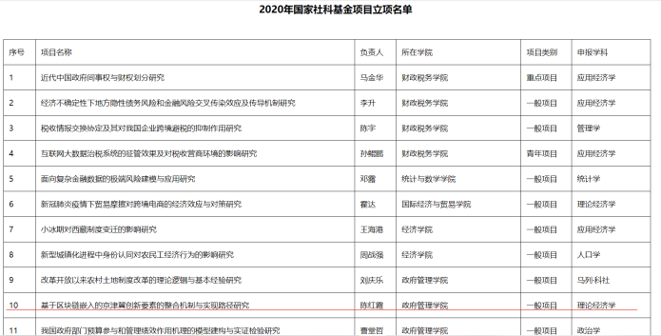 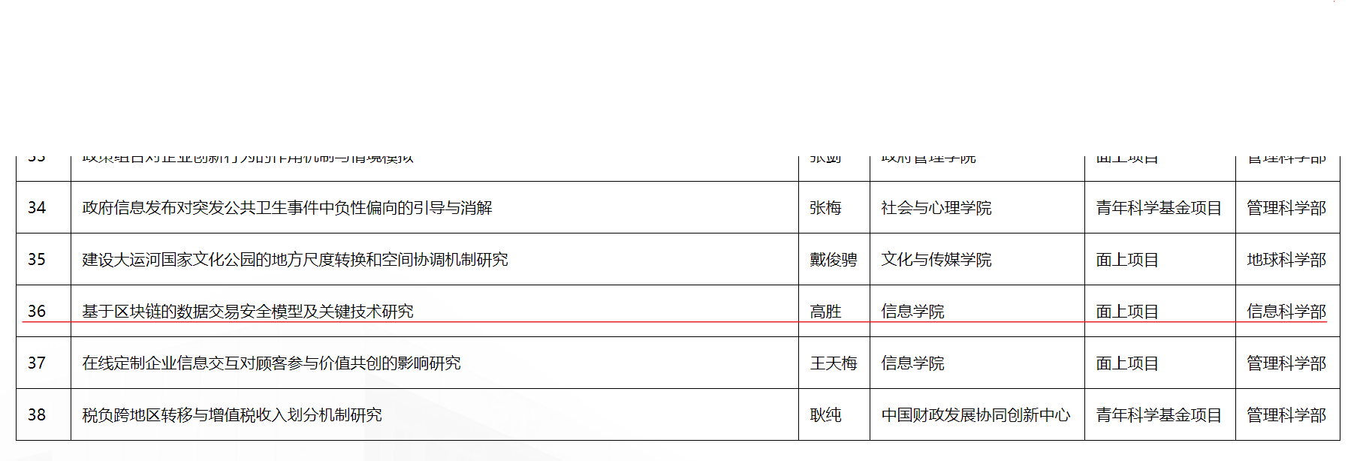

<http://news.cufe.edu.cn/info/1002/43470.htm>

1. 2020-10月

依托中央财经大学财经研究院设立的新型学术研究机构和智库平台——数字财经研究中心（Digital Finance Research Center，简称DFRC）于2020年10月成立，中心成员同时参与了联合国贸易便利性与电子商务中心（UN/CEFACT）追踪与追溯标准工作组和（工信部）开放原子开源基金会区块链工作组，编制了全球首个区块链经理人指数（BMI）



<http://ifer.cufe.edu.cn/info/1005/4594.htm>

1. 2020-10-22

“繁星”社社长冯云飞、前社长孙翼一起拜访了王卯宁老师，向她讨教区块链学习路径。王老师从看视频、跟研究、听报告、实操几个角度，倾情推荐了一些她切身实践过的学习路径，并为大家提示了一些潜在学习误区。

（图片来源：中财繁星北极星 | 第二期：王卯宁老师）

<https://mp.weixin.qq.com/s/N9SV3L_Xh9arLh7rT4keUw>

1. 2020-10-23

“繁星”社社长冯云飞、小助手赵雨桐拜访了社团指导老师戴韡老师，向他讨教区块链的学习路径。戴老师首先介绍了区块链领域入门方式，再根据区块链技术层次（加密层、共识层、网络层、智能合约）系统介绍了深入学习的建议。

<https://mp.weixin.qq.com/s/yuMmnbWpdPrazzARTvntrA>

1. 2020-10-28

“繁星”社社长冯云飞拜访了王靖一老师，向他讨教区块链的学习路径。王老师从“终点”出发，详实分析了买卖方公司、区块链公司、“体制内”、技术开发四个路径的优劣，为财大的小伙伴们量身定做了截然不同的路径规划，并为大家的当下规划提出了宝贵建议。

<https://mp.weixin.qq.com/s/7lt6vnEiRQ0wpQG6Mh3Qqw>

1. 2020-10-28

为了深入贯彻学习习近平总书记关于区块链技术和量子科技方面的重要讲话精神，将支部建设与专业知识相结合，信息学院学生党支部在开展了区块链技术和量子力学的集体学习活动。朱建明老师以“区块链发展形势和未来展望”为主题，从什么是区块链以及区块链能干什么、区块链和我们有什么关系以及我们为什么要关注区块链、区块链技术面临的发展和挑战三个方面讲解了区块链技术。最后，朱建明、贾恒越两位主讲老师介绍了信息学院在区块链教学与科研方面开展的工作和取得的阶段性成绩。

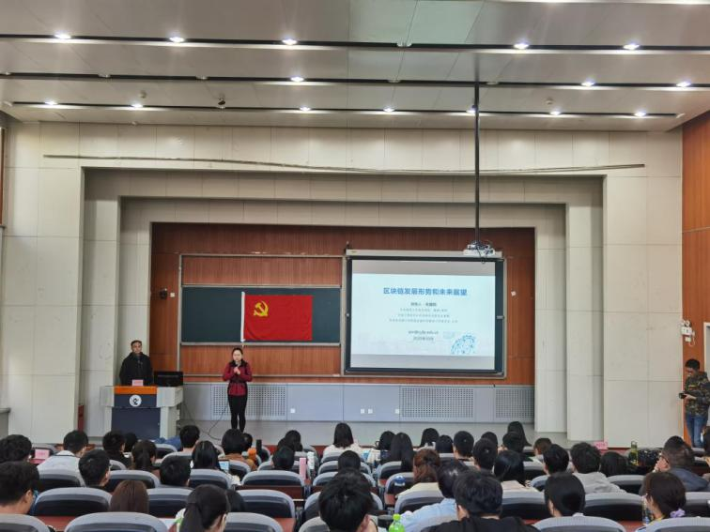

<http://ie.cufe.edu.cn/info/1070/4605.htm>

1. 2020-12-1

中央财经大学管理科学与工程学院采用线上——线下相结合的方式，成功举办《通识课程：影响未来经济的新科技与新产业》系列讲座——专题讲座《未来已来：全球竞争下的区块链》。讲座围绕：为何中央政治局会集体学习区块链、如何理解总书记对区块链的新定位、链改是落实总书记重要讲话的必由之路、链政经济：区块链和政务系统的融合 四个方面展开。吴桐博士针对区块链的定义，区块链技术的四大主要特征，区块链共识机制必须解决的两个核心问题，数字货币相关内容，链改的概念，目标和四个层级，链政经济的本质、治理特征及治理方式等内容进行了重点介绍。

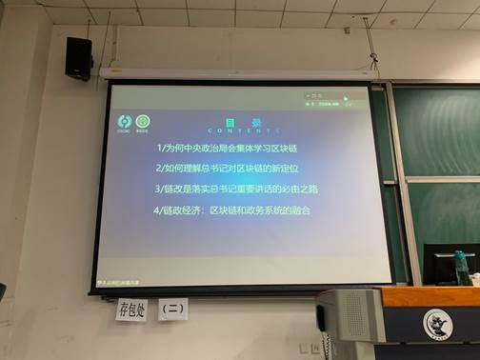

<http://mse.cufe.edu.cn/info/1040/7502.htm>

1. 2020-12-5——2020-12-6

我校代表参加“2020年世界区块链大会·武汉”，并同其他高校区块链研究爱好者就区块链在“物联网”，“网络安全”，“区块链应用开发”等方向进行了交流探讨。

1. 2020-12-6 中国财税史研究院和国家税法史研究中心2020年学术研讨会

会议以“深研财税历史规律 探索理论创新源泉”为主题，来自中国财政科学研究院、中国社会科学院、武汉大学、中央财经大学、中南财经政法大学、天津财经大学、东北财经大学、安徽师范大学、河南财经政法大学等40余名专家学者齐聚一堂，共研财税历史规律，共话财税理论创新。学术讨论环节，中南财经政法大学叶青教授提出会计、统计、财计在历史上是同本同源，构建了“三计合一”的大财政史观。他认为，从古自今税收的稽核工作经历了自报-告缗-稽查-智查等演变阶段，并结合区块链等智能技术，提出财税管理从古自今经历了政治—德治—法治—自治—智治等规律的演变。

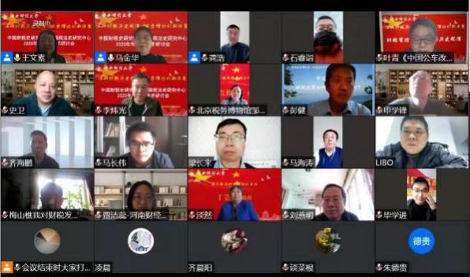

<http://spft.cufe.edu.cn/info/1022/4178.htm>

1. 2020-12-09

由金融学院院长李建军教授与美国纽约大学纽帕兹分校经济系副教授Sara Hsu合著《China’sFintech Explosion: Disruption, Innovation, and Survival》一书，由美国哥伦比亚大学出版社出版。本书对中国金融科技的许多子行业进行了深入研究，包括数字支付体系、网络借贷和众筹、线上消费信贷、线上供应链金融与互联网银行、在线投资管理与互联网保险、区块链金融与数字货币、金融科技的风险与监管科技、征信技术与信用报告等。

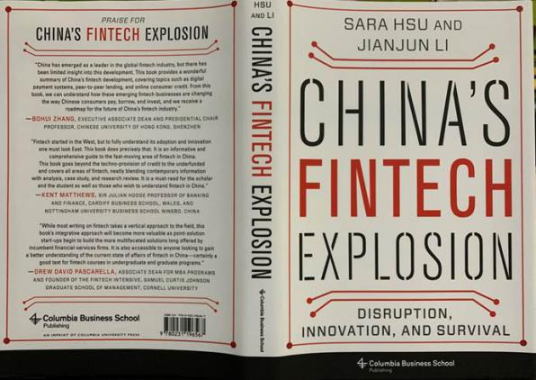

<http://sf.cufe.edu.cn/info/1103/10515.htm>

1. 2020-12-24

我校王卉彤研究员应邀参加2020国际科创节暨全球数字大会做大会主旨演讲和为年度产品创新大奖、年度行业领军品牌颁奖。大会围绕“5G应用、人工智能、云计算、大数据、量子信息、区块链、数字化转型”等热点话题分享前沿观点，激发深层思考。

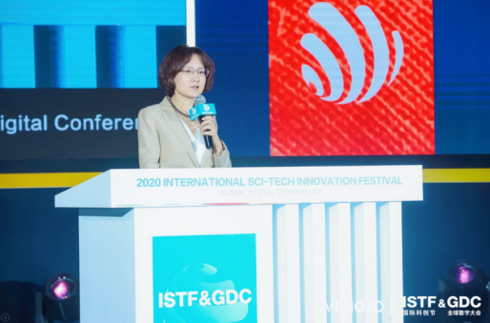

<http://ifer.cufe.edu.cn/info/1032/4958.htm>

1. 2020-12-24

由北京市地方金融监督管理局和北京市石景山区人民政府指导，中央财经大学主办，中央财经大学金融学院承办的“2020中国金融科技创新国际论坛”在北京银行保险产业园金融文化交流中心隆重举办。论坛主题是“推进科技与金融深度融合，构建‘双循环’新发展格局”。中国科技金融税收促进专业委员会副会长陆岷峰先生认为：未来的金融科技应该是综合化的应用，绝不是大数据、区块链分开发展。

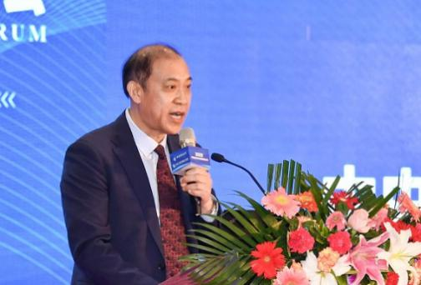 中央财经大学党委书记何秀超致辞

<http://sf.cufe.edu.cn/info/1103/10543.htm>

1. 2020-12-24

我校金融学院李俊峰教授与信息学院张巍教授、陶可心研究生的合作论文《Modeling and Prediction of Stock Price with Convolutional Neural Network Based on Blockchain Interactive Information》（《基于数字化互动媒体感知的证券市场波动影响研究》）发表于《Wireless Communications & Mobile Computing》。文章研究发现：信息的发布、传播和接受程度会对投资者的情绪产生影响，进而导致证券市场产生一定波动。然而，基于文本内容的股票市场影响性分析方面存在着信息交互性强、披露时间具有间断性的难题。为此，基于区块链架构，设计了一个数字化互动媒体情感分析的股票价格预测模型，以解决上述挑战。

<http://sf.cufe.edu.cn/info/1157/10535.htm>

过去的一年，区块链卷起的风潮依旧声势浩大，起于青萍之末，舞于松柏之间，到现在的“蹶石伐木，梢杀林莽”。中财大在信息学院、金融学院、经济学院、法学院等多学院开展区块链的研究浪潮，无论是区块链这一底层技术的学习，还是对于比特币等数字货币的研究，都在如火如荼的进行中。相信明年的中财大以及区块链和数字货币领域都能乘政策东风，迎爆发增长。